PROPOSAL
PENGAJUAN JUDUL TUGAS AKHIR

RANCANG BANGUN SISTEM INFORMASI DAN DATA SISWA SEKOLAH BERBASIS WEB, ANDROID
DAN SMS GATEWAY DI SMK AMALIYAH SEKADAU

Usulan Penelitian Untuk Tugas Akhir



Oleh :
M. ILFAN ZULKARNAIN
3201416043

PROGRAM STUDI TEKNIK INFORMATIKA
JURUSAN TEKNIK ELEKTRO
POLITEKNIK NEGERI PONTIANAK
2016
LEMBAR PENGESAHAN

RANCANG BANGUN SISTEM INFORMASI DAN DATA SISWA SEKOLAH BERBASIS WEB, ANDROID
DAN SMS GATEWAY DI SMK AMALIYAH SEKADAU


Proposal Tugas Akhir
Program Studi Teknik Informatika Jurusan Teknik Elektro
Jenjang Diplomat III

Oleh :
M.ILFAN ZULKARNAIN (NIM : 3201416043)

Dosen Pembimbing :

Satriyo, ST., M.Kom
NIP. 197609232006041001
Telah dipertahankan di depan penguji pada tanggal 9 Februari 2017 dan dinyatakan memenuhi syarat sebagai Laporan Proposal Tugas Akhir

Dosen Penguji :
Penguji 1 Penguji 2

Freska Rolansa, ST., M.CS Budianingsih, ST.,MT
NIP. 198603192008121002 NIP. 198011022012122003

Mengetahui,

Ketua Program Studi Teknik Informatika, Koordinator TA,

Satriyo, ST., M.Kom Satriyo, ST., M.Kom
NIP. 197609232006041001 NIP. 197609232006041001
- Latar Belakang
Perkembangan teknologi sekarang sudah sangat pesat dalam bidang apapun terutama pada bidang pendidikan. Penerapan sebuah aplikasi dalam bidang pendidikan sudah mulai banyak di gunakan oleh sekolah – sekolah saat ini. Baik itu aplikasi berbasis website, desktop maupun mobile yang banyak di mafaatkan untuk Pendataan, penyebaran Informasi maupun media pembelajaran.
Jaringan komputer adalah sekelompok komputer yang dihubungkan satu dengan yang lainya dengan menggunakan protokol komunikasi melalui media transmisi atau media komunikasi sebagai sarana untuk mengalirkan sebuah infomasi dengan demikian diharapkan informasi tersebut dapat diakses oleh pengguna kapan saja secara online melalui jaringan komputer yang sudah terkoneksi internet. Fungsi lain jaringan komputer adalah menyediakan fasilitas untuk melakukan sharing dalam menggunakan hardware maupun software tentunya lebih meringankan pekerjaan dan sangat efisen.
"Sistem Informasi dan Pendataan Siswa Sekolah berbasis Web, Android dan SMS Gateway" merupakan implementasi sistem back office (pengolahan sistem perkantoran/instansi/sekolah) secara online dan realtime. Dengan adanya aplikasi ini diharapkan dapat membantu sekolah pada khususnya untuk melakukan penyebaran informasi serta pendataan siswa dengan cepat, murah dan efektif.
Informasi sekolah yang dibutuhkan orang tua siswa dan masyarakat umum yang convensional dengan cara mendatangi secara langsung, atau menanyakan informasi kepada siswa yang bersekolah pada sekolah yang dimnaksud bertolak pada hal di atas, sesuai dengan tersedianya fasilitas internet / jaringan komputer atau mobile yang sudah sangat luas. maka pembuatan aplikasi ini diharapkan dapat memudahkan siswa, orang tua dan Masyarakat umum dalam memperoleh informasi secara cepat melalui aplikasi ini. untuk itu dalam proposal ini penulis mengusulkan judul "PERANCANGAN SISTEM INFORMASI DAN PENDATAAN SISWA SEKOLAH BERBASIS WEB, ANDROID DAN SMS GATEWAY DI SMK AMALIYAH SEKADAU"

- Rumusan Masalah
Berdasarkan latar belakang di atas penulis merangkaikan suatu rumusan masalah yaitu membuat aplikasi dengan fitur sebagai berikut :
1). Bagaimana cara penyampaian informasi dari sekolah kepada orang tua dan sisw secara efektif dan efisien.
2). Bagaimana cara orang tua mendapatkan informasi dari sekolah dan informasi nilai siswa.

- Batasan Masalah
Untuk menghindari pembahasan yang diluar permasalahan, berikut ini adalah batasan permasalahan :
- Sistem hanya menangani dan membahas tentang informasi umum sekolah khususnya melalui media online (internet) .
- Sistem dapat menangani biodata siswa, orang tua siswa, data nilai dan informasi sekolah.
- Sistem ini di rancang untuk pengguna Mobile ( Android dan SMS Gateway) dan Website menggunakan berbagai bahasa pemrograman diantaranya bahasa pemrograman C++, PHP, HTML, CSS, Java dan Firebase.
- Tujuan
Tujuan dari pembuatan aplikasi Sistem Informasi dan Data Siswa Sekolah Berbasis Web, Android dan SMS Gateway adalah :
1). Merancang aplikasi berbasis website yang bisa digunakan di berbagai device dan mudah dikelola oleh pihak sekolah untuk penyampaian informasi.
2). Merancang aplikasi berbasis android dan SMS gateway terintegrasi dengan sebuah jaringan internet (online) yang dapat memudahkan orang tua dan siswa meng-akses ke sistem untuk memperoleh informasi dari mana saja

- Manfaat
  - Bagi Mahasiswa
Dapat melatih mahasiswa dalam menerapkan pengetahuan serta ilmu mengenai pembangunan dan perancangan aplikasi yang telah diperoleh selama menjalani perkuliahan serta dapat memahami bahasa pemograman dan konsep-konsep pemograman berorientasi objek.
  - Bagi staf atau guru sekolah
- Mempermudah staf atau guru sekolah dalam penyampaian informasi mengenai kegiatan yang ada di sekolah maupun pengumuman penting lainnya
- Penginputan nilai siswa menjadi lebih mudah karena sudah berbasis mobile melalui android yang dapat dilakukan dimana saja yang terdapat jaringan internet.
- Pembuatan raport menjadi lebih mudah karena data nilai sudah disimpan terpusat dalam dalam server yang mudah di eksport dalam bentuk dokumen lain seperti Microsoft excel.
  - Bagi siswa sekolah
Siswa akan dapat dengan cepat dan mudah dalam memperoleh informasi baik itu mengenai kegiatan di sekolah, pengumuman penting lainnya, serta dapat melihat langsung nilai harian maupun ulangan pada aplikasi langsung.
  - Bagi orang tua siswa
Orang tua dapat mengawasi perkembangan anak di sekolahnya baik itu hasil nilai ulangan ataupun jika siswa yang bersangkutan mendapatkan masalah yang diinformasikan melalui aplikasi Android ataupun SMS Gateway bagi orang tua yang tidak memiliki smart phone.

- Kajian Pustaka
  - Kajian Hasil Penelitian terdahulu.
Dari beberapa referensi yang di dapat, terdapat beberapa yang dapat dijadikan sebagai perbandingan. Kasus pertama, jurnal yang berjudul “Sistem Informasi Akademik Berbasis Android pada STIMIK Global Informatika Multi Data Palembang” yang diajukan oleh Yazid Achyarudin dan Abdul Hadi Zulkarnaen merupakan aplikasi yang dibangun untuk pengolahan sistem informasi akademik pada STIMIK Global Informatika Multimedia Palembang^{[1]}. Aplikasi tersebut hanya dapat digunakan pada Android saja tidak bisa digunakan pada PC desktop dan tidak adanya fitur sms gateway yang berfungsi untuk memberikan informasi kepada mahasiswa.
Kasus kedua, jurnal berjudul “Sistem Informasi Akademik Berbasis SMS Gateway” oleh Yudi Wiharto, aplikasi yang dibahas pada jurnal tersebut menggunakan SMS Gateway untuk menginfokan kepada siswa dan orang tau tentang segala informasi kegiatan murid di sekolah dan juga orang tua bisa lebih memantau kegiatan anaknya^{[3]}.
Dari beberapa referensi yang sudah didapat, sistem-sistem yang dibangun memiliki beberapa kelebihan fitur yang sesuai dan dapat diterapkan pada aplikasi sistem informasi dan data siswa sekolah berbasis web, android dan SMS gateway yang akan dibangun sehingga dapat menghasilkan suatu sistem yang dapat bekerja dengan baik.
  - PHP (Hypertext Preprocessor)
Pada awalnya PHP merupakan singkatan dari Personal Home Page. Sesuai dengan namanya, PHP digunakan untuk membuat website pribadi. Dalam beberapa tahun perkembangannya^{[2]}, PHP menjadi bahasa pemrograman web yang powerful Kemudian saat ini PHP merupakan singkatan dari Hypertext Preprocessor adalah bahasa skrip server-side yang dapat ditanamkan atau disisipkan ke dalam HTML. PHP banyak dipakai untuk memrogram situs web dinamis.
  - HTML (Hyper Text Markup Language)
Hyper Text Markup Language (HTML) adalah bahasa inti dari hamper semua Web. HTML5 adalah versi terkini dari HTML dan XHTML. HTML standard didefinisikan sebagai bahasa tunggal yang ditulis menggunakan sintaks HTML sederhana, tetapi juga lebih kompleks dari pada XML, dan juga menjawab kebutuhan aplikasi web^{[4]}. Dengan kata lain, berkas yang dibuat dalam perangkat lunak pengolah kata dan disimpan dalam format ASCII normal sehingga menjadi halaman web dengan perintah-perintah HTML. HTML saat ini merupakan standar Internet yang didefinisikan dan dikendalikan penggunaannya oleh World Wide Web Consortium (W3C).
  - Javascript
JavaScript adalah bahasa pemrograman tingkat tinggi dan dinamis. JavaScript populer di internet dan dapat bekerja di sebagian besar penjelajah web populer seperti Internet Explorer (IE), Mozilla Firefox, Netscape dan Opera. Kode JavaScript dapat disisipkan dalam halaman web menggunakan tag SCRIPT. ^{[5]} Javascript inilah yang membuat sebuah website menjadi lebih terlihat interaktif.

  - SMS Gateway
SMS Gateway adalah suatu platform yang menyediakan mekanisme untuk menghantar dan menerima SMS dari peralatan mobile (HP, PDA phone, dll) melalui SMS gateway^{[6]}. Biasanya SMS gateway digunakan untuk kepentingan broadcasting.
  - Firebase
Firebase adalah layanan DbaaS (Database as a Service) dengan konsep realtime. firebase merupakan penyedia layanan cloud dengan backend sebagai servis yang mendukung berbagai platform khususnya pada Android ^{[7]}. Firebase sering digunakan untuk pembuatan aplikasi yang memerlukan pengolahan data realtime.
  - Android Studio
Android Studio adalah sebuah alat pengembang (Integrated Development Environment) aplikasi berbasis Android ^{[8]}. IDE (Integrated Development Environment) ini juga mendukung berbagai fitur antara lain :
- Sistem pembuatan berbasis Gradle yang fleksibel
- Emulator yang cepat dan kaya fitur
- Lingkungan yang menyatu untuk pengembangan bagi semua perangkat Android
- Instant Run untuk mendorong perubahan ke aplikasi yang berjalan tanpa membuat APK baru
- Dukungan C++ dan NDK
  - VPS (Virtual Private Server)
VPS adalah Server Virtual Yang bekerja menggunakan Sistem Operasi pada server (penyedia VPS) untuk melakukan proses penyimpanan data atapun bekerja sebagai pengganti PC pribadi. VPS itu sendiri singkatan dari Virtual Private Server. Dan biasanya dijadikan sebagai Hosting Web, penyimpanan Data baik itu Database maupun File berbasis Cloud yang pastinya bisa diakses melalui jaringan Internet.

- Metode Penelitian
Teknik pengumpulan data yang dilakukan dalam penyusunan Proposal Pengajuan Tugas Akhir ini adalah sebagai berikut:
- Metode Literatur
Metode ini dilakukan dengan melakukan pengumpulan data-data yang diperlukan agar dapat dijadikan suatu landasan dalam melakukan suatu perancangan dan pembangunan aplikasi Sistem informasi dan data siswa sekolah bebasis web,android dan SMS gateway. Pengumpulan data dilakukan dengan mempergunakan buku-buku, modul-modul, jurnal-jurnal serta pengumpulan data-data berupa e-book (Electronic Book) maupun informasi di berbagai situs yang terdapat di internet.
- Metode Observasi
Metode ini dilakukan dengan cara pengamatan langsung pada Sekolah SMK Amaliyah Sekadau sebagai tempat pengamatan dan uji coba langsung. Dari hasil pengamatan yang telah dilakukan akan diterjemahkan menjadi suatu sistem yang dapat digunakan sesuai dengan proses-proses yang berlangsung pada sekolah SMK Amaliyah Sekadau.
- Metode Wawancara
Untuk melengkengkapi informasi mengenai apa saja yang dibutuhkan dalam perangkat lunak dilakukan juga metode wawancara. Pada metode ini merupakan metode pengambilan data berupa kebutuhan pembangunan perangkat lunak melalui wawancara secara lisan langsung dengan staff karyawan, guru dan juga siswa-siswi SMK Amaliyah Sekadau. Dengan adanya proses wawancara ini maka akan didapatkan informasi mengenai kebutuhan apa saja yang harus ada di sistem yang akan dibangun.
- Metode Pengembangan
Untuk mecapai tujuan yang dimaksud, maka metode yang digunakan adalah Waterfall, Sering juga disebut model sequential linier. Metode paling sederhana, cocok untuk pengembangan perangkat lunak dengan spesifikasi yang tidak berubah-ubah. Model ini menyediakan pendekatan alur hidup perangkat lunak secara sequential atau terurut dimulai dari analisa, desain, pengkodean, pengujian dan tahap pendukung.

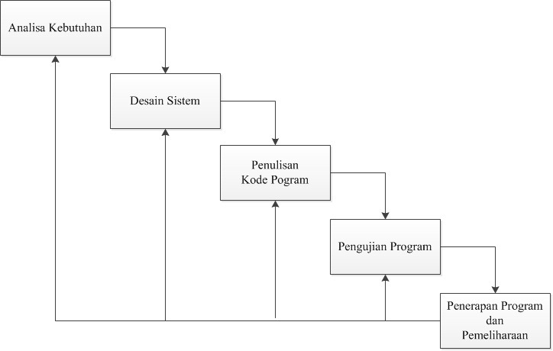
Gambar 1 Pengembangan Waterfall

Penjelasan Mengenai Gambar diatas :
a). Analisa Kebutuhan
Langkah ini merupakan analisa terhadap kebutuhan sistem. Pengumpulan data dalam tahap ini bisa melakukan sebuah penelitian, wawancara atau studi literatur. Sistem analis akan menggali informasi sebanyak-banyaknya dari user sehingga akan tercipta sebuah sistem komputer yang bisa melakukan tugas-tugas yang diinginkan oleh user tersebut. Tahapan ini akan menghasilkan dokumen user requirment atau bisa dikatakan sebagai data yang berhubungan dengan keinginan user dalam pembuatan sistem. Dokumen ini lah yang akan menjadi acuan sistem analis untuk menerjemahkan ke dalam bahasa pemrogram.
b). Desain Sistem
Tahapan dimana dilakukan penuangan pikiran dan perancangan sistem terhadap solusi dari permasalahan yang ada dengan menggunakan perangkat pemodelan sistem seperti use cases diagram, diagram hubungan entitas (entity relationship diagram).
c). Penulisan Kode Program
Penulisan kode program atau coding merupakan penerjemahan design dalam bahasa yang bisa dikenali oleh komputer. Dilakukan oleh programmer yang akan meterjemahkan aktifitas yang diminta oleh user. Tahapan ini lah yang merupakan tahapan secara nyata dalam mengerjakan suatu sistem. Dalam artian penggunaan komputer akan dimaksimalkan dalam tahapan ini.
d). Pengujian Program
Setelah penulisan kode program tahapan akhir dimana sistem yang baru akan diuji kemampuan dan keefektifannya sehingga didapatkan kekurangan dan kelemahan sistem yang kemudian dilakukan pengkajian ulang dan perbaikan terhadap aplikasi menjadi lebih baik dan sempurna.
e). Penerapan Program dan Pemeliharaan
Perangkat lunak yang sudah disampaikan kepada pelanggan pasti akan mengalami perubahan. Perubahan tersebut bisa karena mengalami kesalahan karena perangkat lunak harus menyesuaikan dengan lingkungan (periperal atau sistem operasi baru), atau karena pelanggan membutuhkan perkembangan fungsional.
- Jadwal Penelitian
Untuk menyelesaikan tugas akhir ini maka penulis menyiapkan rencana kegiatan. Ini berfungsi agar semua kegiatan penelitian dapat berjalan sesuai dengan yang penulis sendiri harapkan dan selesai tepat waktu.
No | Kegiatan | Tahun 2016-2017
No | Kegiatan | Desember |  |  |  | Januari |  |  |  | Februari |  |  |  | Maret |  |  |  | April |  |  |  | Mei
No | Kegiatan | 1 | 2 | 3 | 4 | 1 | 2 | 3 | 4 | 1 | 2 | 3 | 4 | 1 | 2 | 3 | 4 | 1 | 2 | 3 | 4 | 1 | 2 | 3 | 4
1. | Perancangan Aplikasi Sistem Informasi dan Data Sekolah Berbasis Web, Android dan SMS Gateway meliputi :
Pengembangan :
- Analisa Kebutuhan
 | - Desain Sistem
 | - Penulisan Kode Program
 | - Uji Coba
2. | Penulisan Laporan Tugas Akhir Aplikasi
3. | Sidang TA

- Rencana Penelitian
Aplikasi Sistem informasi dan data siswa berbasis web,android dan SMS gateway ini akan diimplementasikan serta uji coba pada sekolah SMK Amaliyah Sekadau atas permintaan instansi terkait. Dalam pembuatan aplikasi ini penulis menyiapkan beberapa Hardware yang nantinya akan dibutuhkan sebagai alat penelitian diantaranya :
- Modem. Nantinya akan dipergunakan sebagai mini server SMS Gateway.
- Mini PC Server. Akan digunakan sebagai slave server penghubung antara server pusat dengan mini server SMS Gateway
- VPS (Virtual Private Server). Akan digunakan sebagai Server pusat Hosting web, Server File Storage, dan Database Server dimana semua letak pengolahan data terpusat pada server ini.
  - Uses Cases Diagram
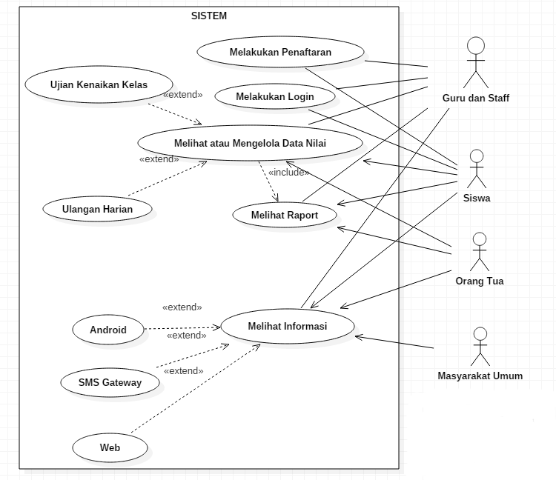
Gambar 2 Uses Cases Diagram

Penjelasan Gambar diatas :
a). Aktor guru dan staff
Aktor ini dapat melakukan pendaftaran pada system, login untuk masuk pada sistem, setelah melakukan login aktor dapat mengelola fitur meliputi :
- Melihat atau mengelola data nilai
Disini aktor dapat menambahkan, menghapus, dan memperbarui data nilai milik siswa.
- Melihat raport
Aktor dapat melihat hasil raport yang sudah otomatis dibuat oleh sistem berdasarkan nilai – nilai yang ada.
- Mengirim Informasi
Aktor dapat mengirim informasi kepada pengguna baik itu pengguna yang mengakses aplikasi melalui Web, Android dan juga SMS Gateway
b). Aktor siswa
Siswa dapat menggunakan aplikasi dengan cara melakukan pendaftaran terlebih dahulu dan dilanjutkan dengan login pada sistem, kemudian siswa dapat melihat nilai mereka masing – masing yang sudah diinputkan kedalam sistem oleh guru / staff baik itu nilai ulangan harian dan ujian kenaikan kelas. Siswa juga dapat melihat raport akhir serta mendapatkan memperoleh melalui web, android dan sms gateway tergantung pada platform yang siswa gunakan.
c). Aktor orang tua
Orang tua dapat memantau perkembangan nilai siswa melalui sistem tentunya harus melakukan pendaftaran dan login terlebih dahulu pada sistem, serta orang tua juga dapat memperoleh informasi melalui web, android dan sms gateway tergantung pada platform apa yang orang tua gunakan.

d). Aktor masyarakat
Masyarakat dapat bebas mengakses aplikasi tanpa melakukan login namun dibatasi hanya dapat melihat informasi yang ditentukan saja oleh staff / guru.

  - Rancangan Awal Entity Relationship Diagram (ERD)
Pada rancangan ERD ada beberapa relasi antar tabel diantaranya tbl_user sebagai tabel utama dari semua relasi, setiap user akan memiliki hak akses sistem masing – masing baik itu guru, staff, siswa dan orang tua. Kemudian juga terdapat tabel lainnya yaitu tbl_informasi untuk menyimpan segala bentuk informasi dari sekolah dan tbl_nilai untuk menyimpan data – data nilai siswa.
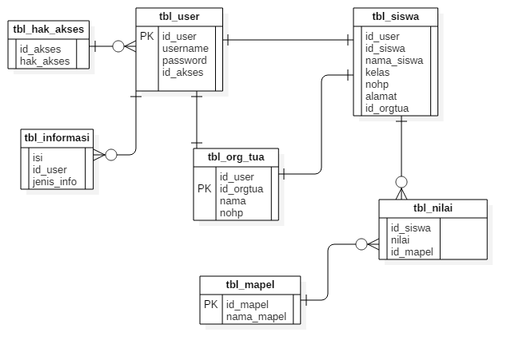
Gambar 3 Entity Relationship Diagram

  - Konsep Desain / Mockup

- Tampilan Login Android
Pada tampilan ini user diminta untuk menginputkan nama user mereka dan password. Dapat dilihat pada Gambar 4 Login Android.

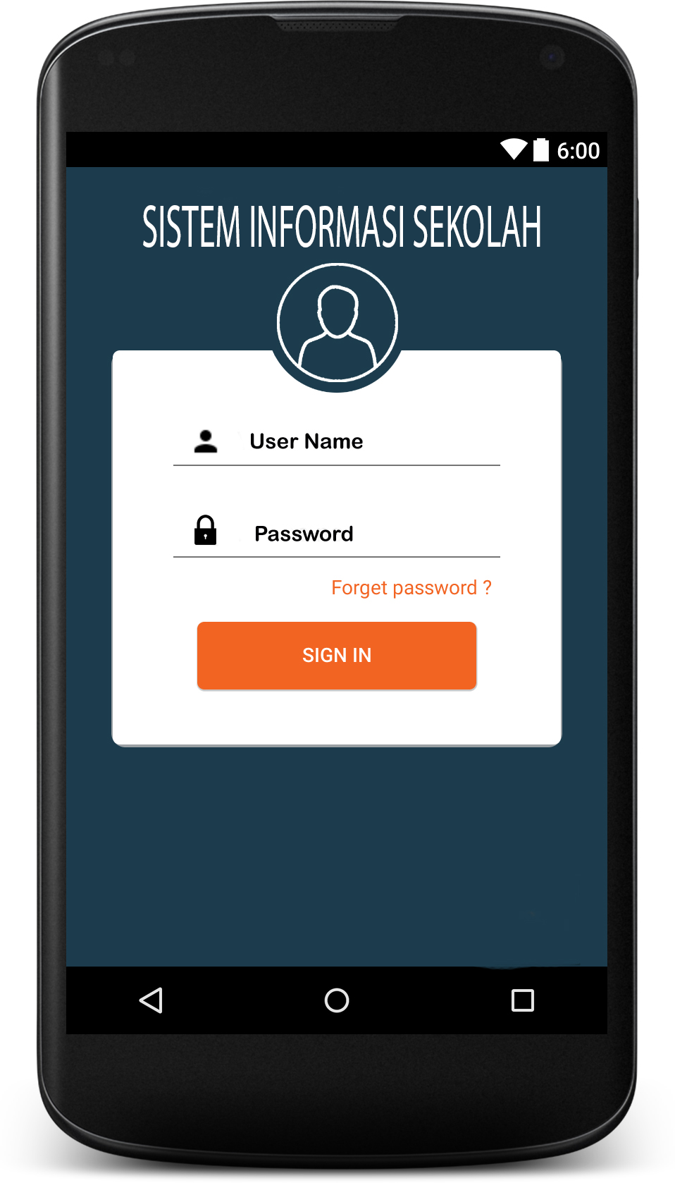
Gambar 4 Login Android

- Tampilan Login Website
Untuk tampilan login pada website di buat sama dengan tampilan login pada android yang juga terdapat sebuah inputan untuk username dan password. Dapat dilihat pada Gambar 5 Login Webstie

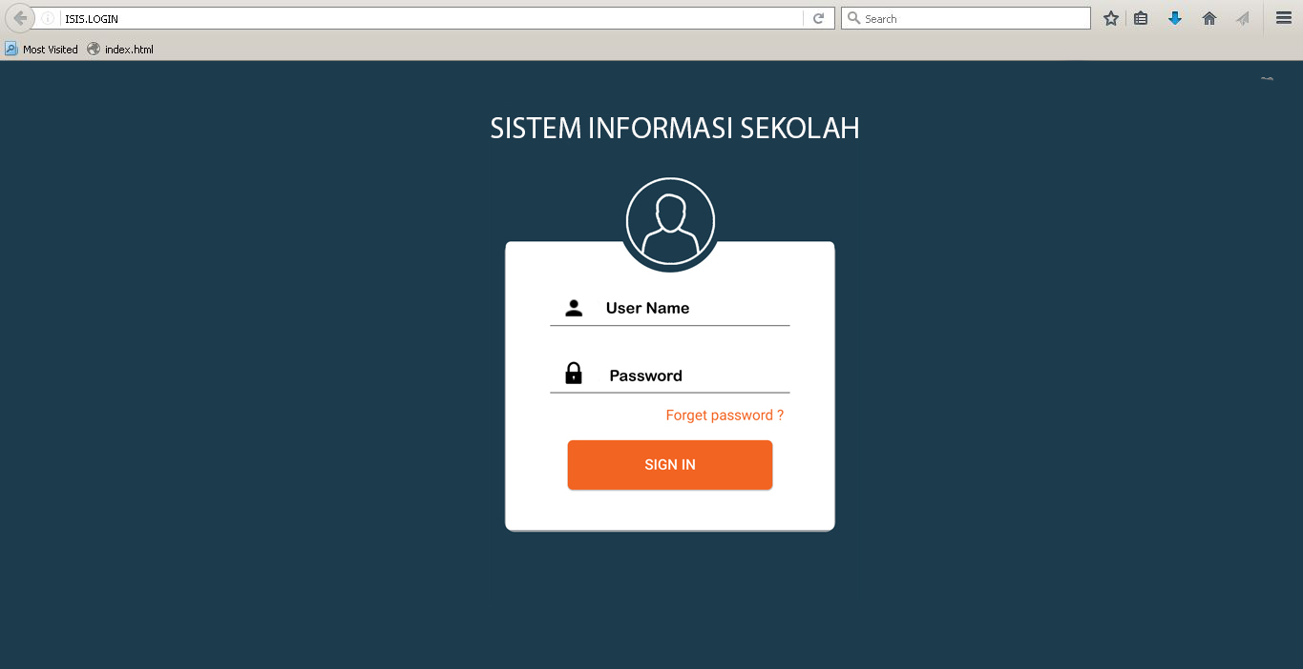
Gambar 5 Login Website

- Tampilan Menu pada Website
Tampilan menu pada website dibuat responsive agar perangkat apapun yang mengaksesnya tampilan tidak berantakan tata letaknya, pada tampilan menu ini pengguna dapat memilih beberapa fitur aplikasi yang sudah disediakan. Contoh tampilan Menu pada website untuk guru dapat dilihat pada Gambar 6 Menu Guru Website
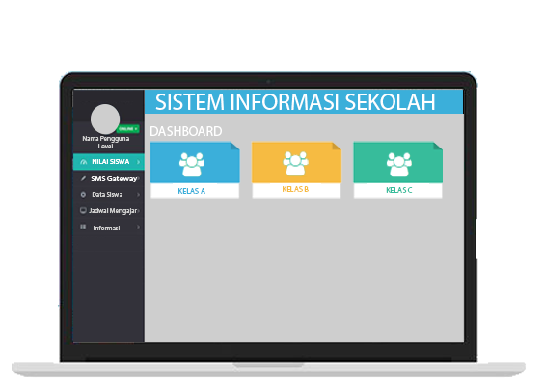
Gambar 6 Menu Guru Website
- Tampilan Halaman Informasi pada Android
Tampilan halaman informasi pada android pengguna dapat melihat dan memilih informasi yang ingin mereka dapatkan dengan cara menggesernya keatas atau kebawah. Contoh tampilan dapat dilihat pada Gambar 7 Halaman Informasi Android.

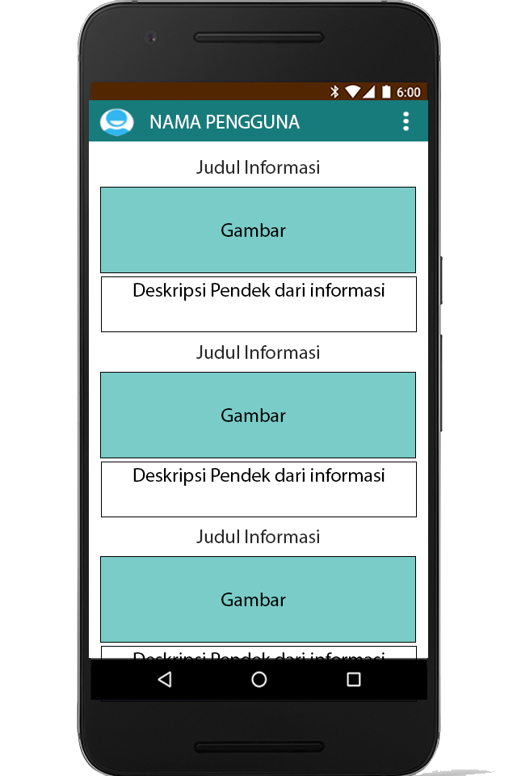
Gambar 7 Halaman Informasi Android

- Tampilan Menu Utama pada Android
Tampilan menu utama pada android memiliki perbedaan fitur antara pengguna yang lain tergantung pada siapa yang sedang menggunakannya. Staf dan guru atau siswa dan orang tua.
Untuk tampilan staf dan guru dapat dilihat pada Gambar 8 Menu Android Staff dan Guru sedangkan tampilan untuk siswa dan orang tuang dapat dilihat pada Gambar 9 Menu Android Siswa dan Orang Tua

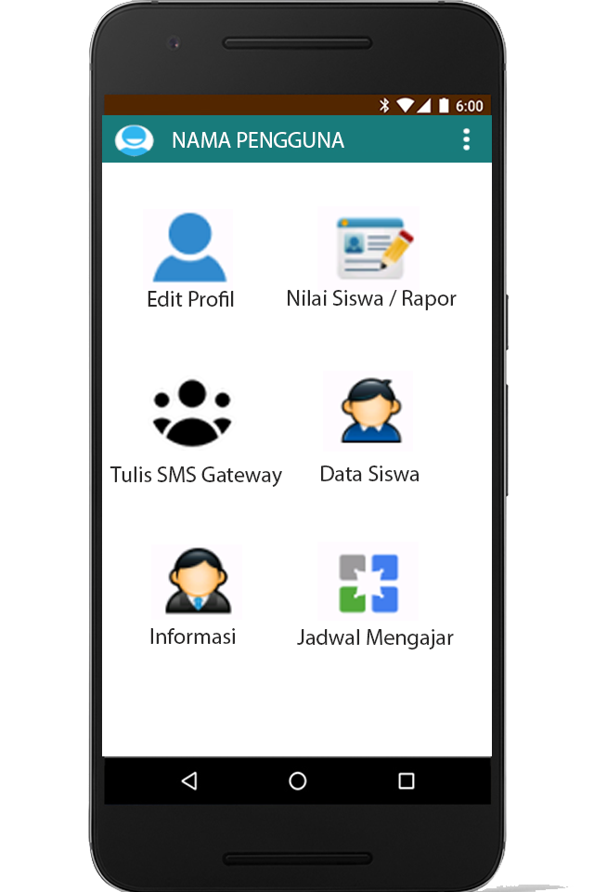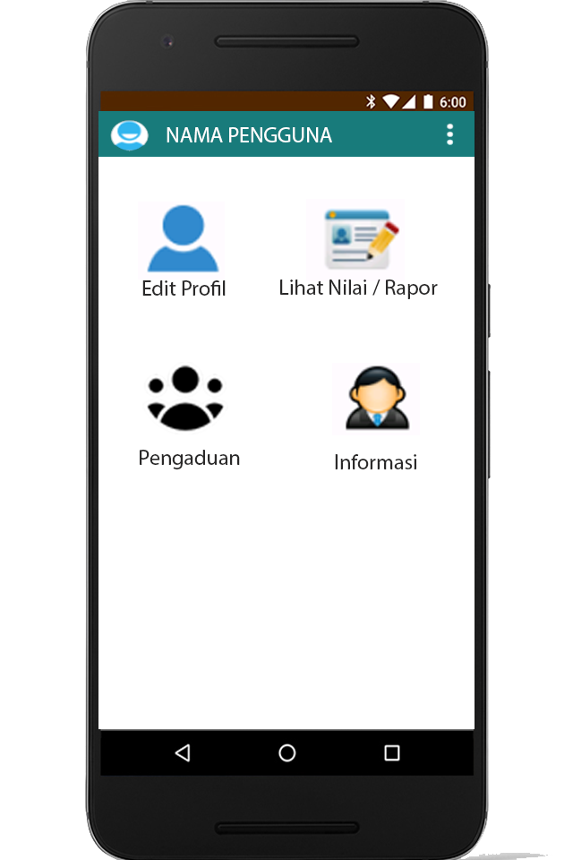
Gambar 8 Menu Android Staff dan Guru Gambar 9 Menu Android Siswa dan Orang Tua

- Tampilan Navigasi pada Android
Tampilan navigasi pada android merupakan menu navigasi jika kita sedang berada pada sebuah fitur yang ada pada aplikasi, menu navigasi ini dapat kita tampilkan dengan cara menggeser layar dari kiri ke kanan. Dapat dilihat pada Gambar 10 Navigasi Staff dan Guru dan Gambar 11 Navigasi Siswa dan Orang Tua

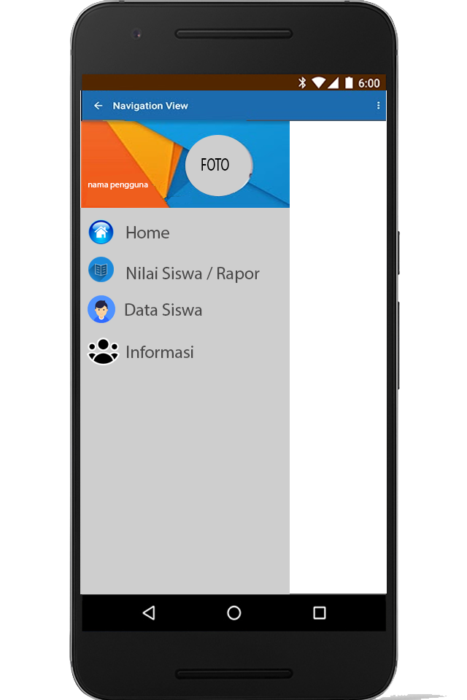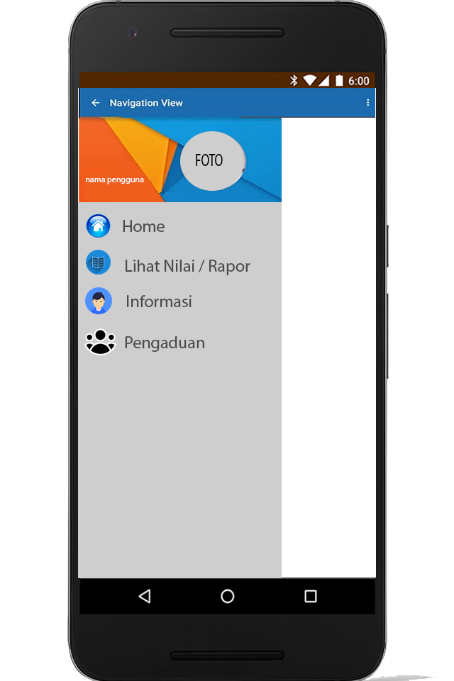
Gambar 10 Navigasi Staff dan Guru Gambar 11 Navigasi Siswa dan Orang Tua

- Daftar Pustaka
[1]. Achyarudin, Yazid dan Zulkarnaen, Abdul Hadi. 2013. Sistem Informasi Akademik Berbasis Android pada STIMIK Global Informatika Multi Data Palembang. ( Online ). Jurnal Sistem Informasi, (http://eprints.mdp.ac.id/931/1/Jurnal%20%202007240126%20Yazid%20Achyarudin%202009240201%20Abdul%20Hadi%20Zulkarnaen.pdf, diakses 10 Desember 2016 Jam 16.00 Wib )
[2]. Anhar. 2010. Panduan Menguasai PHP & MySQL secara Otodidak. https://books.google.co.id/books?id=J711efbP9LYC&printsec=frontcover&hl=id#v=onepage&q&f=false. (Diakses pada 20 Februari 2017 Jam 17.00 Wib )
[3]. Wiharto, Yudi. 2011. Sistem Informasi Akademik Berbasis SMS Gateway. (Online). Jurnal Teknologi dan Informatika, Vol.1 No.1: 2-3, (http://news.palcomtech.com/wp-content/uploads/2012/01/ YUDIWIHARTO-TE01012011.pdf , diakses 10 Desember 2016 Jam 20.00 Wib).
[4]. Pengembang Mozilla.”HTML”. https://developer.mozilla.org/id/docs/Web/HTML (Diakses pada 10 Desember 2016 Jam 20.30 Wib)
[5]. Andre. ”Javascript”. http://www.duniailkom.com/tutorial-belajar- javascript-pengertian-dan-fungsi-javascript-dalam-pemograman-web/ (Diakses pada 23 Februari 2017 Jam 21.00 Wib)
[6]. Arief. “SMS Gateway”. http://informatika.web.id/category/sms-gateway/ (Diakses pada 23 Februari 2017 Jam 22.00 Wib)
[7]. Komunitas TIK Bandung. “Apa itu Firebase?”. http://www.saungit.org/2016/07/apa-itu-firebase.html. (Diakses pada 11 Desember 2016 Jam 16.00 Wib)
[8]. Developoer Android. “Mengenal Android Studio”. https://developer.android.com/studio/intro/index.html. (Diakses pada 11 Desember 2016 18.00 Wib )

